Схема расположения земельного участка, в отношении которого подготовлен проект решения о предоставлении департаменту муниципального имущества и земельных отношений администрации города разрешения на условно разрешенный вид использования земельного участка с кадастровым номером 24:50:0300294:563, расположенного в территориальной зоне иных зеленых насаждений (З-2) по адресу: г. Красноярск, Центральный район, район пос. Бадалык, с целью размещения объектов придорожного сервиса (код – 4.9.1)
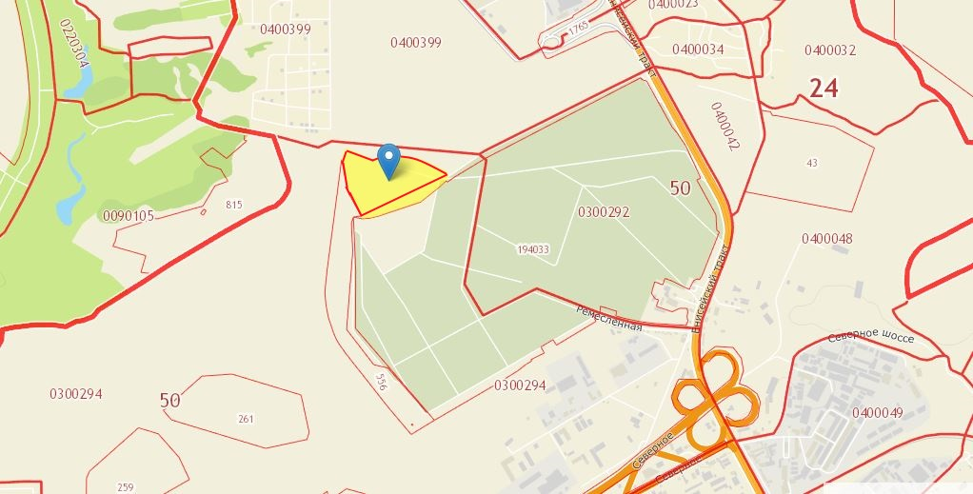
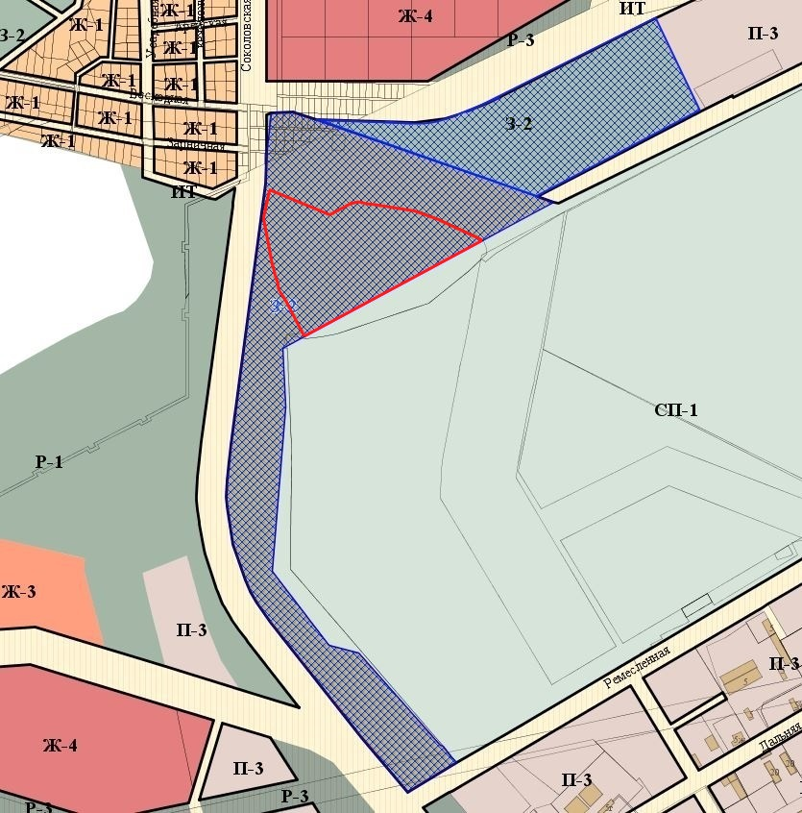
- граница земельного участка с кадастровым номером 24:50:0300294:563
- граница территориальной зоны иных зеленых насаждений (З-2)

